Đề 1
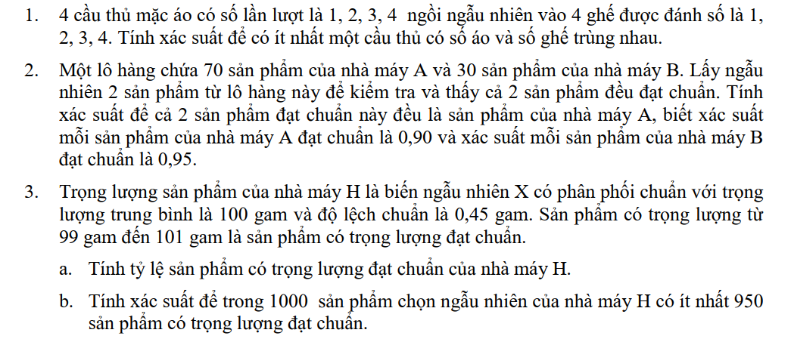
ĐS: 1) 0,625; 2) 0,472016866; 3a) 0,97374; 3b) $≈1$

Đề 2
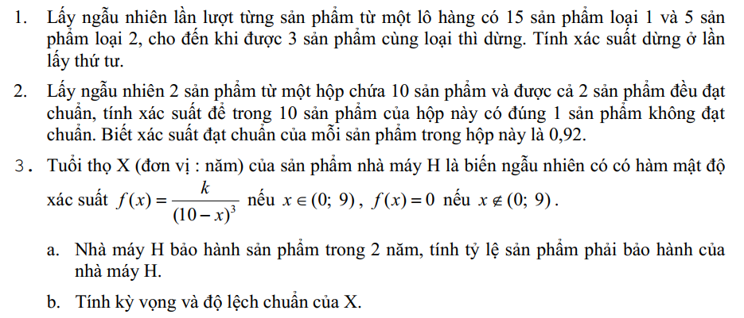
ĐS: 1) 0,3753869969; 2) 0,357021824; 3a) 0,005681818182; 3b) E(X) = 8,181818182; V(X) = 1,345901933; $σ\left(X\right)=1,160130136$

Đề 3
1. Chọn ngẫu nhiên 12 sản phẩm gồm 7 sản phẩm loại A và 5 sản phẩm loại B thành 3 phần, mỗi phần có 4 sản phẩm. Tính xác suất có ít nhất một phần chỉ có đúng 1 loại sản phẩm’
2. Có 5 sinh viên trường đạ học M và 4 sinh viên trường đại học P cùng nộp hồ sơ tuyển dụng vào công ty X. Xác suất mỗi sinh viên trường M; trường P được nhận lần lượt là 0,6 và 0,5. Tính xác suất có đúng 2 sinh viên được nhận vào công ty X trong 9 sinh viên này.
3. Lấy ngẫu nhiên 8 sản phẩm trong một lô hàng có 600 sản phẩm của phân xưởng I và 400 sản phẩm của phân xưởng II. Gọi X là số sản phẩm của phân xưởng I trong 8 sản phẩm lấy ra. Tính kỳ vọng và phương sai của X. Tính xác suất có ít nhất 5 sản phẩm của phân xưởng I trong số 8 sản phẩm lấy ra.
4. Tuổi thọ X (đơn vi: năm) của một loại thiết bị do nhà máy Q sản xuất là biến ngẫu nhiên có phân phối chuẩn N(10; 9). Quan sát một thiết bị đã qua sử dụng được 8 năm và vẫn còn hoát động. Tính xác suất thiết bị này có thể sử dụng thêm được 3 năm nữa
ĐS: 1) 5/66; 2) 117/3125; 3) 0,5943202601; 4) 0,494227502

Đề 4
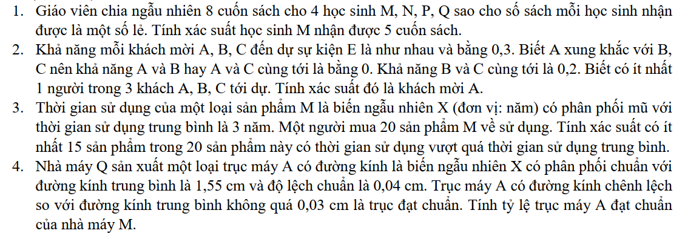
ĐS: 1) 336/21504 ; 2) 3/7; 3) 5,788612183.10⁻⁴ ; 4) 0,54674

Đề 5
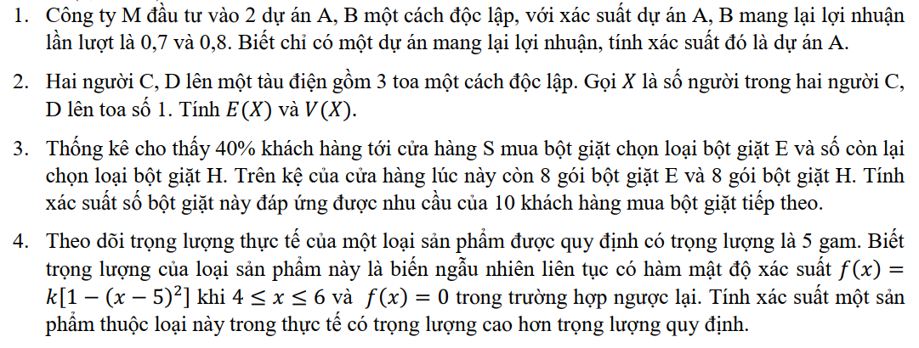
ĐS: 1) 7/9; 2) E(X) = 2/3; V(X) = 4/9; 3) 0,9519648768; 4) 0,5

Đề 6
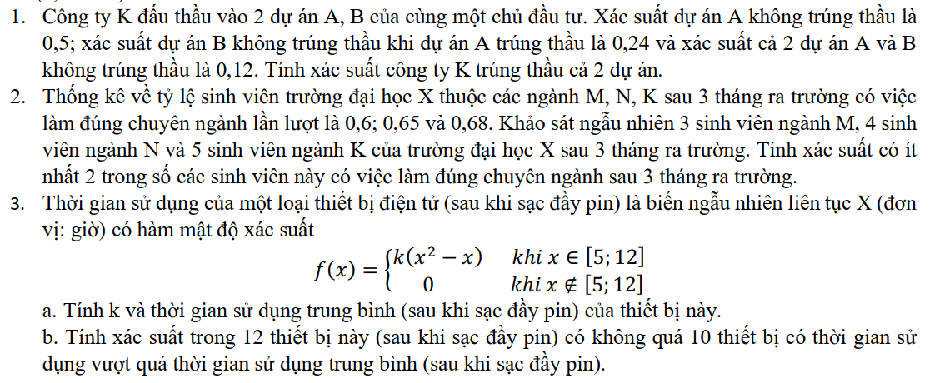
ĐS: 1) 0,38; 2) 0,999924097; 3a) 7703/814; 3b) 0,9899348917

Đề 7
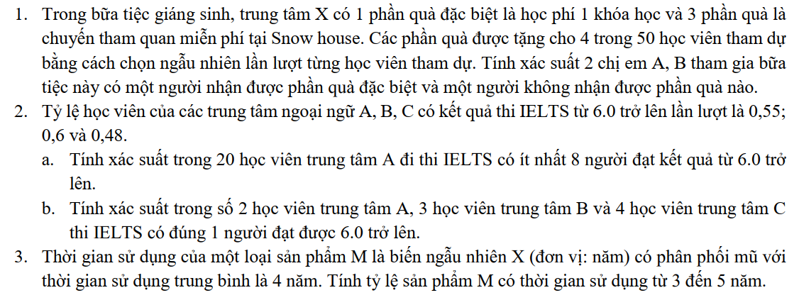
ĐS: 1) 0,03755102041; 2a) 0,9419659033; 2b) 0,01007923139; 3) 0,1858617559

Đề 8
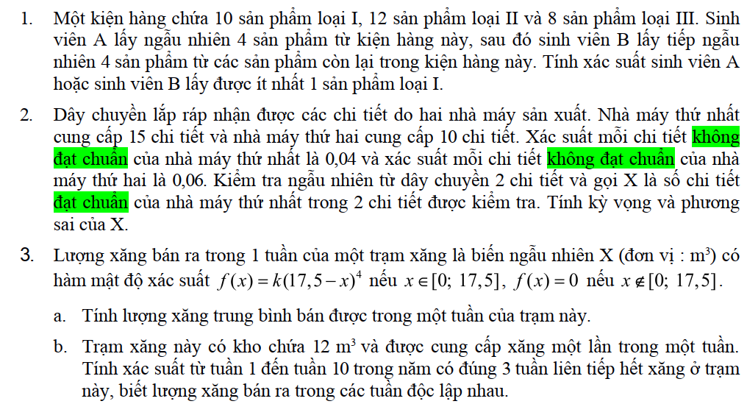
ĐS: 1) 0,978477428 ; 2) E(X) = 1,152; V(X) = 0,470016 ; 3a) 35/12; 3b) 2,257477101x10⁻⁷

Đề 9
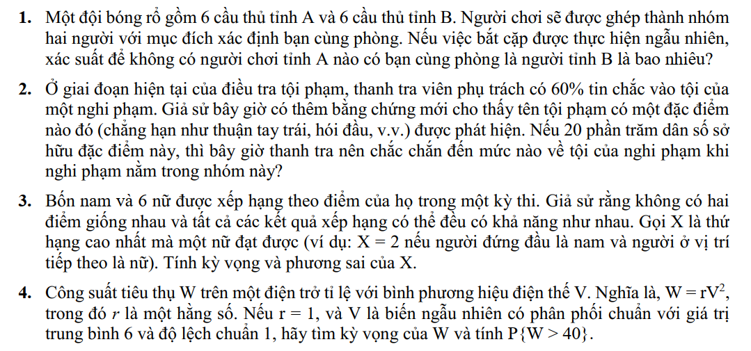
ĐS: 1) 5/231; 2) 0,882352941176; 3) E(X) = 11/7; V(X) =33/49; 4) 0,37276

Đề 10
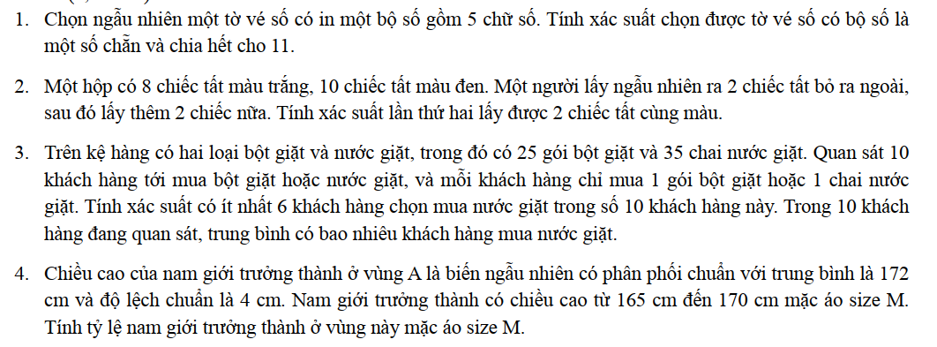
ĐS: 1) 0,04546; 2) 73/153; 3) 0,5969820601; 35/6; 4) 0,268481

